 | Министерство науки и высшего образования Российской Федерации  Федеральное государственное автономное образовательное учреждение  высшего образования  «Московский государственный технический университет  имени Н.Э. Баумана  (национальный исследовательский университет)»  (МГТУ им. Н.Э. Баумана)
ФАКУЛЬТЕТ «ИНЖЕНЕРНЫЙ БИЗНЕС И МЕНЕДЖМЕНТ»
КАФЕДРА «ПРОМЫШЛЕННАЯ ЛОГИСТИКА» (ИБМ-3)

Отчет по лабораторной работе № 6
по дисциплине «Технологии машинного обучения»
«Ансамбли моделей машинного обучения. Часть 2.»

Студент ИБМ3-64Б В.М. Денефельд
(Подпись, дата)
Руководитель Ю.Е. Гапанюк
(Подпись, дата)

2026

1 ОПИСАНИЕ ЗАДАНИЯ
Цель лабораторной работы - изучение ансамблей моделей машинного обучения.
В рамках лабораторной работы необходимо выбрать набор данных для решения задачи классификации или регрессии, выполнить предварительную обработку данных, разделить выборку на обучающую и тестовую с помощью метода train_test_split, обучить модель стекинга, модель многослойного персептрона, а также дополнительно рассмотреть модели семейства МГУА с использованием библиотеки gmdhpy.
В данной работе решается задача регрессии. Такой выбор связан с тем, что методы МГУА, рассматриваемые в работе, применяются для построения регрессионных моделей. Для оценки качества моделей используются метрики MAE, MSE, RMSE и R2.

2 ОПИСАНИЕ ИСПОЛЬЗУЕМОГО НАБОРА ДАННЫХ
В качестве набора данных был выбран встроенный датасет California Housing из библиотеки scikit-learn. Датасет предназначен для решения задачи регрессии: необходимо предсказать медианную стоимость жилья в районах Калифорнии на основе социально-экономических и географических признаков.
В наборе данных используются числовые признаки: медианный доход населения, средний возраст домов, среднее количество комнат и спален, численность населения, среднее количество жильцов на домохозяйство, широта и долгота. Целевая переменная target отражает медианную стоимость жилья, выраженную в сотнях тысяч долларов.
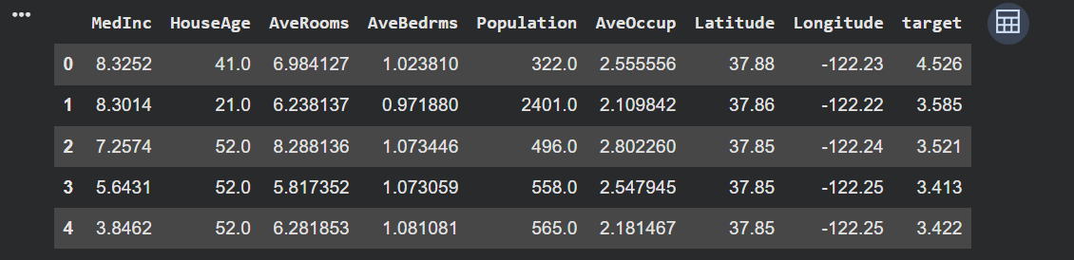Рисунок 1 - Первые строки датасета California Housing

3 ПРЕДВАРИТЕЛЬНАЯ ОБРАБОТКА И АНАЛИЗ ДАННЫХ
На этапе предварительного анализа были изучены структура датасета, типы признаков, основные статистические характеристики и количество пропущенных значений. Для этого использовались методы df.info(), df.describe() и проверка df.isnull().sum().
По результатам анализа установлено, что все признаки являются числовыми. Пропущенные значения в датасете отсутствуют, поэтому заполнение или удаление пропусков не выполнялось. Категориальные признаки также отсутствуют, поэтому кодирование категориальных переменных не потребовалось.
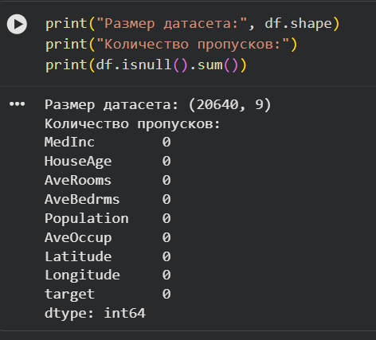
Рисунок 2 - Общая информация о датасете и проверка пропущенных значений
Для наглядного анализа было построено распределение целевой переменной и матрица корреляции признаков. Распределение целевой переменной позволяет оценить характер значений медианной стоимости жилья, а матрица корреляции показывает силу линейной взаимосвязи между признаками.
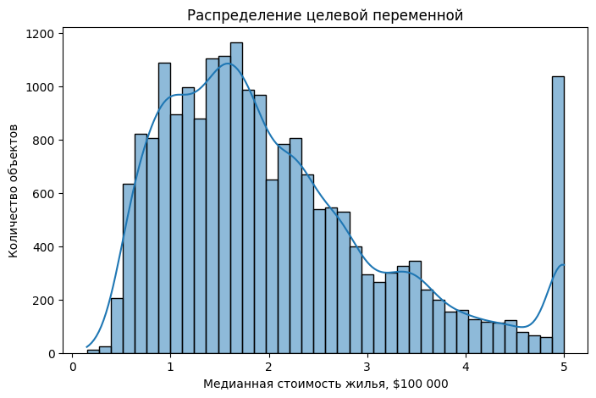
Рисунок 3 - Распределение целевой переменной
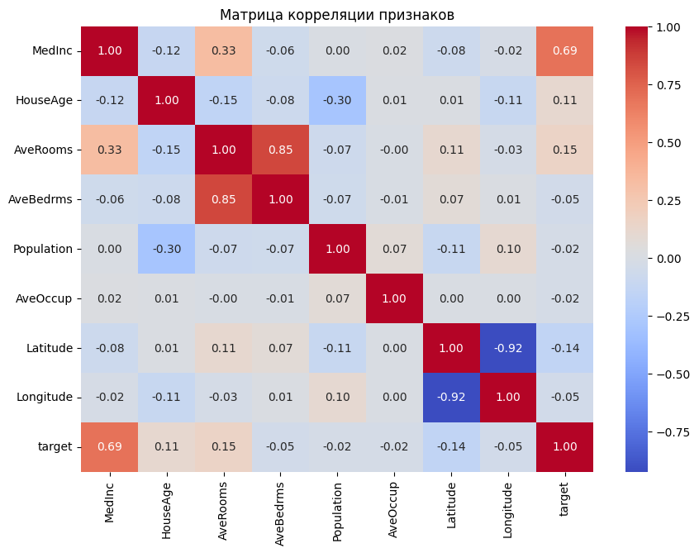
Рисунок 4 - Матрица корреляции признаков

4 РАЗДЕЛЕНИЕ ВЫБОРКИ НА ОБУЧАЮЩУЮ И ТЕСТОВУЮ
Исходные данные были разделены на обучающую и тестовую выборки с использованием метода train_test_split. Обучающая выборка используется для настройки моделей, а тестовая - для проверки качества моделей на данных, которые не участвовали в обучении.
В работе использовалось соотношение 80 % данных для обучения и 20 % данных для тестирования. Для воспроизводимости результата был задан параметр random_state=42.
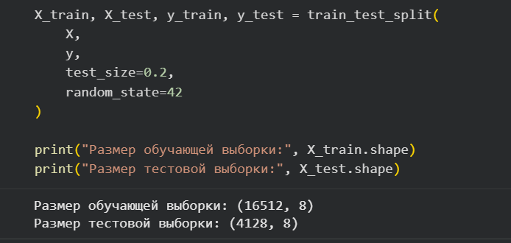Рисунок 5 - Разделение выборки на обучающую и тестовую

5 ОБУЧЕНИЕ МОДЕЛЕЙ МАШИННОГО ОБУЧЕНИЯ

5.1 Базовые модели для сравнения
Для сравнения качества были обучены базовые модели регрессии: LinearRegression, DecisionTreeRegressor, RandomForestRegressor и GradientBoostingRegressor. Линейная регрессия использовалась как простая интерпретируемая модель. Дерево решений позволяет учитывать нелинейные зависимости, но может быть склонно к переобучению. Случайный лес и градиентный бустинг являются ансамблевыми моделями и обычно дают более устойчивые результаты.
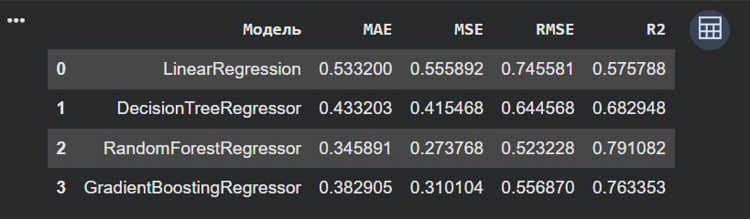
Рисунок 6 - Результаты базовых моделей

5.2 Модель стекинга
В качестве модели группы стекинга был использован StackingRegressor. Стекинг объединяет несколько моделей первого уровня и передает их предсказания в модель второго уровня. В данной работе на первом уровне использовались Ridge-регрессия, дерево решений, случайный лес и градиентный бустинг. В качестве итоговой модели второго уровня использовалась Ridge-регрессия.
Смысл стекинга состоит в том, что разные алгоритмы могут по-разному выявлять закономерности в данных. Мета-модель объединяет их предсказания и формирует итоговый прогноз.
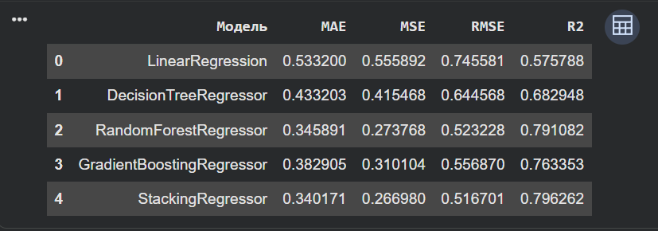Рисунок 7 - Результаты модели стекинга

5.3 Многослойный персептрон
В качестве модели многослойного персептрона использовался MLPRegressor. Многослойный персептрон представляет собой нейронную сеть прямого распространения, состоящую из входного слоя, скрытых слоев и выходного слоя. В работе использовались три скрытых слоя с 128, 64 и 32 нейронами, функция активации ReLU и оптимизатор Adam.
Перед обучением MLPRegressor было выполнено масштабирование признаков с помощью StandardScaler, так как нейронные сети чувствительны к различиям в масштабе входных данных.
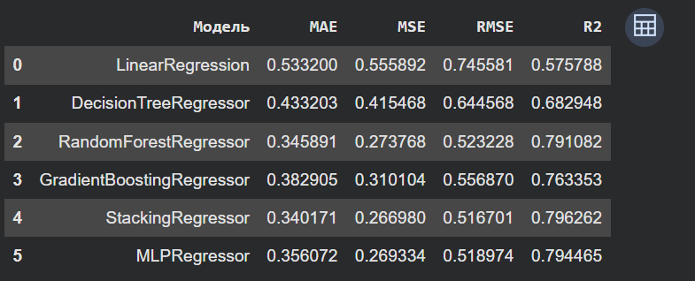Рисунок 8 - Результаты многослойного персептрона

5.4 Модели МГУА с использованием библиотеки gmdhpy
Дополнительно были рассмотрены модели семейства МГУА. Для их реализации использовалась библиотека gmdhpy, рекомендованная преподавателем. Установка выполнялась командой pip install git+https://github.com/kvoyager/GmdhPy.git, импорт - с помощью команды from gmdhpy import gmdh.
Для ускорения обучения моделей МГУА использовалась подвыборка из 3000 объектов обучающей выборки. Это связано с тем, что построение моделей МГУА может занимать значительное время на больших наборах данных.
Первая модель была построена с использованием стандартного класса gmdh.Regressor(). Перед расчетом метрик прогнозы модели проверялись на наличие бесконечных значений и NaN.
Вторая модель была построена с заданными опорными функциями: linear_cov, quadratic, linear. Вариант с кубической функцией не использовался в итоговом варианте, так как он мог приводить к численной нестабильности и формированию некорректных прогнозов.
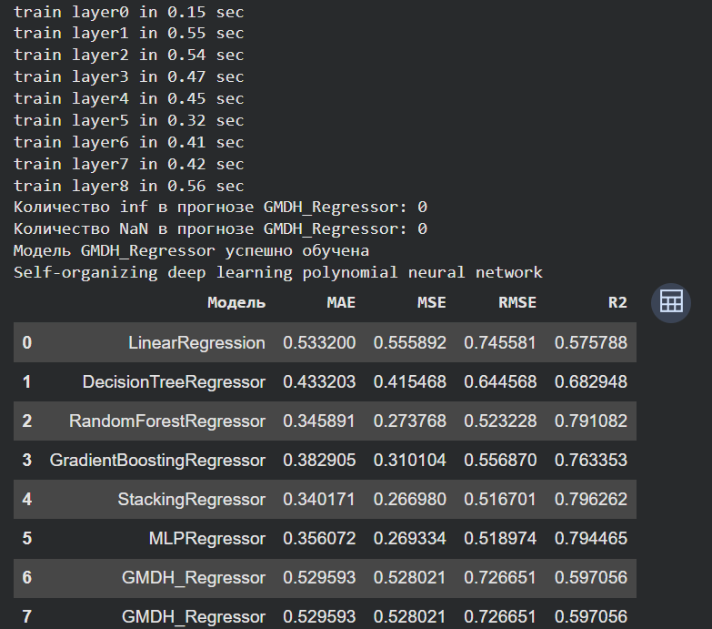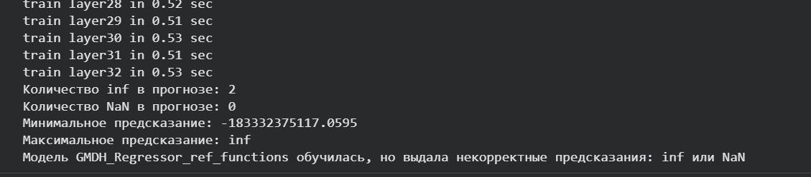
Рисунок 9 - Обучение моделей МГУА с использованием gmdhpy

6 СРАВНЕНИЕ КАЧЕСТВА МОДЕЛЕЙ
Для оценки качества моделей использовались метрики MAE, MSE, RMSE и R2. Метрика MAE показывает среднюю абсолютную ошибку, MSE - среднюю квадратичную ошибку, RMSE - корень из средней квадратичной ошибки, а R2 показывает долю изменчивости целевой переменной, объясненную моделью.
Для метрик MAE, MSE и RMSE меньшее значение соответствует лучшему качеству модели. Для метрики R2 лучшее качество соответствует большему значению. Основной метрикой для выбора лучшей модели была выбрана RMSE, так как она выражается в тех же единицах, что и целевая переменная, и сильнее учитывает крупные ошибки.
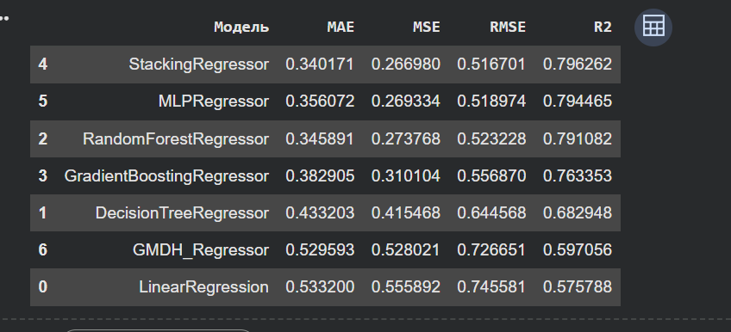Рисунок 10 - Итоговая таблица качества моделей
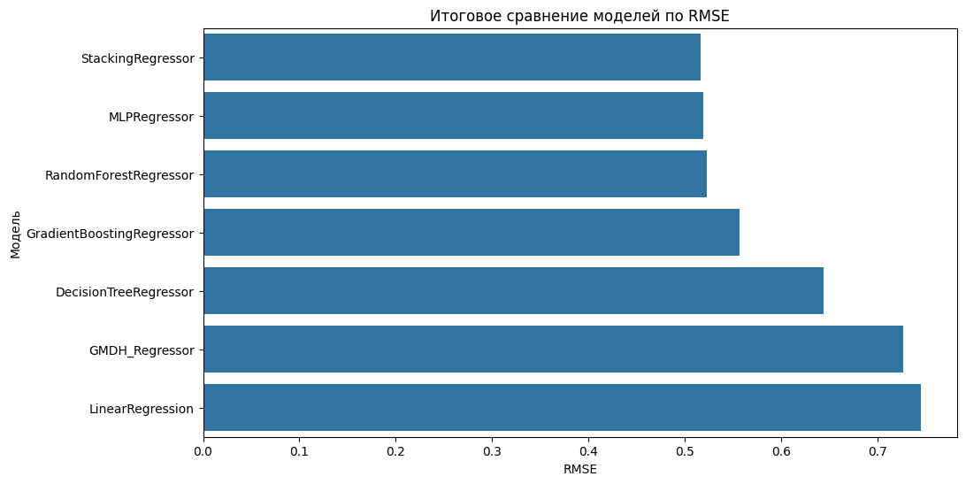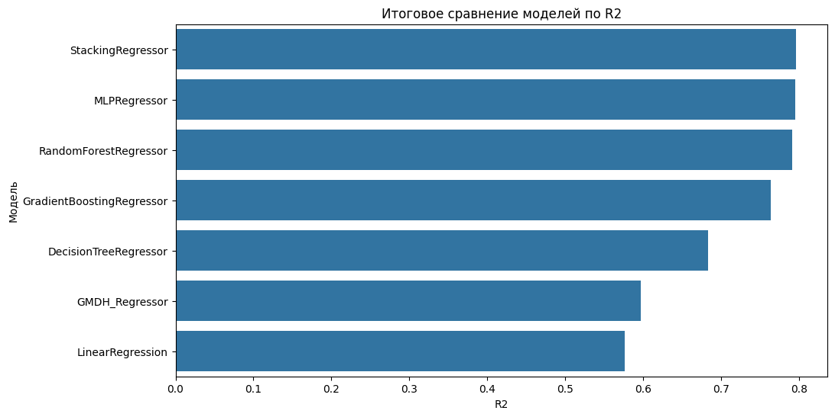Рисунок 11 - Сравнение качества моделей по метрикам RMSE и R2
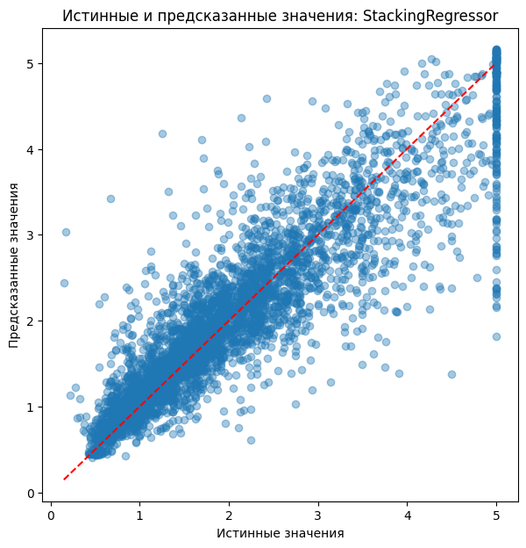
Рисунок 12 - Истинные и предсказанные значения для лучшей модели

7 ОБРАТНАЯ СВЯЗЬ ПО ИСПОЛЬЗОВАНИЮ БИБЛИОТЕКИ GMDHPY
В процессе выполнения лабораторной работы была проверена установка и работа библиотеки gmdhpy. Библиотека была успешно установлена из GitHub-репозитория и импортирована в среду выполнения.
Основная особенность работы с библиотекой связана с возможной численной нестабильностью при использовании сложных опорных функций. При использовании кубической функции модель могла обучаться, но формировать слишком большие или бесконечные значения прогноза. В связи с этим в итоговом варианте была добавлена проверка прогнозов на inf и NaN, а набор опорных функций был заменен на более устойчивый вариант без кубической функции.
В качестве предложения по улучшению можно отметить необходимость более подробной документации с минимальными рабочими примерами для современных датасетов scikit-learn, а также описание возможных проблем численной нестабильности при использовании разных опорных функций.

8 ТЕКСТ ПРОГРАММЫ
Ниже приведен текст программы, использованной для выполнения лабораторной работы.
# -*- coding: utf-8 -*-
# 1. Установка библиотеки gmdhpy

!pip install git+https://github.com/kvoyager/GmdhPy.git

from gmdhpy import gmdh

print("Библиотека gmdhpy успешно импортирована")

"""# 2. Импорт библиотек"""

import warnings
warnings.filterwarnings("ignore")

import numpy as np
import pandas as pd

import matplotlib.pyplot as plt
import seaborn as sns

from sklearn.datasets import fetch_california_housing
from sklearn.model_selection import train_test_split

from sklearn.preprocessing import StandardScaler
from sklearn.pipeline import Pipeline

from sklearn.linear_model import LinearRegression, Ridge
from sklearn.tree import DecisionTreeRegressor
from sklearn.ensemble import RandomForestRegressor, GradientBoostingRegressor, StackingRegressor

from sklearn.neural_network import MLPRegressor

from sklearn.metrics import mean_absolute_error, mean_squared_error, r2_score

from gmdhpy import gmdh

"""# 3. Загрузка датасета"""

data = fetch_california_housing(as_frame=True)

X = data.data
y = data.target

df = X.copy()
df["target"] = y

df.head()

"""# 4. Первичный анализ данных"""

df.info()

df.describe()

print("Размер датасета:", df.shape)
print("Количество пропусков:")
print(df.isnull().sum())

"""# 5. Визуализация данных"""

plt.figure(figsize=(8, 5))
sns.histplot(df["target"], bins=40, kde=True)
plt.title("Распределение целевой переменной")
plt.xlabel("Медианная стоимость жилья, $100 000")
plt.ylabel("Количество объектов")
plt.show()

plt.figure(figsize=(10, 7))
sns.heatmap(df.corr(), annot=True, fmt=".2f", cmap="coolwarm")
plt.title("Матрица корреляции признаков")
plt.show()

"""# 6. Разделение выборки"""

X_train, X_test, y_train, y_test = train_test_split(
X,
y,
test_size=0.2,
random_state=42
)

print("Размер обучающей выборки:", X_train.shape)
print("Размер тестовой выборки:", X_test.shape)

"""# 7. Функция для оценки качества моделей"""

def calculate_metrics(model_name, y_true, y_pred):
mae = mean_absolute_error(y_true, y_pred)
mse = mean_squared_error(y_true, y_pred)
rmse = np.sqrt(mse)
r2 = r2_score(y_true, y_pred)

return {
"Модель": model_name,
"MAE": mae,
"MSE": mse,
"RMSE": rmse,
"R2": r2
}

"""# 8. Базовые модели для сравнения"""

results = []

models = {
"LinearRegression": Pipeline([
("scaler", StandardScaler()),
("model", LinearRegression())
]),

"DecisionTreeRegressor": DecisionTreeRegressor(
random_state=42,
max_depth=10
),

"RandomForestRegressor": RandomForestRegressor(
n_estimators=100,
random_state=42,
max_depth=12,
n_jobs=-1
),

"GradientBoostingRegressor": GradientBoostingRegressor(
n_estimators=150,
learning_rate=0.05,
max_depth=3,
random_state=42
)
}

for model_name, model in models.items():
model.fit(X_train, y_train)
y_pred = model.predict(X_test)
results.append(calculate_metrics(model_name, y_test, y_pred))

pd.DataFrame(results)

"""# 9. Модель стекинга"""

estimators = [
("lr", Pipeline([
("scaler", StandardScaler()),
("model", Ridge(alpha=1.0))
])),

("tree", DecisionTreeRegressor(
random_state=42,
max_depth=8
)),

("rf", RandomForestRegressor(
n_estimators=100,
random_state=42,
max_depth=12,
n_jobs=-1
)),

("gb", GradientBoostingRegressor(
n_estimators=150,
learning_rate=0.05,
max_depth=3,
random_state=42
))
]

stacking_model = StackingRegressor(
estimators=estimators,
final_estimator=Ridge(alpha=1.0),
cv=5,
n_jobs=-1
)

stacking_model.fit(X_train, y_train)

y_pred_stacking = stacking_model.predict(X_test)

results.append(calculate_metrics("StackingRegressor", y_test, y_pred_stacking))

pd.DataFrame(results)

"""# 10. Многослойный персептрон"""

mlp_model = Pipeline([
("scaler", StandardScaler()),
("model", MLPRegressor(
hidden_layer_sizes=(128, 64, 32),
activation="relu",
solver="adam",
alpha=0.0005,
learning_rate_init=0.001,
max_iter=700,
early_stopping=True,
random_state=42
))
])

mlp_model.fit(X_train, y_train)

y_pred_mlp = mlp_model.predict(X_test)

results.append(calculate_metrics("MLPRegressor", y_test, y_pred_mlp))

pd.DataFrame(results)

"""# 11. Модели МГУА через gmdhpy"""

# Подготовка данных для моделей МГУА

X_gmdh_sample = X_train.sample(n=3000, random_state=42)
y_gmdh_sample = y_train.loc[X_gmdh_sample.index]

X_gmdh_train, X_gmdh_valid, y_gmdh_train, y_gmdh_valid = train_test_split(
X_gmdh_sample,
y_gmdh_sample,
test_size=0.2,
random_state=42
)

scaler_gmdh = StandardScaler()

X_gmdh_train_scaled = scaler_gmdh.fit_transform(X_gmdh_train)
X_gmdh_valid_scaled = scaler_gmdh.transform(X_gmdh_valid)
X_test_scaled_for_gmdh = scaler_gmdh.transform(X_test)

"""## 11.1. Первая модель МГУА"""

gmdh_model_1 = gmdh.Regressor()

gmdh_model_1.fit(X_gmdh_train_scaled, y_gmdh_train.values)

y_pred_gmdh_1 = gmdh_model_1.predict(X_test_scaled_for_gmdh)

print("Количество inf в прогнозе GMDH_Regressor:", np.isinf(y_pred_gmdh_1).sum())
print("Количество NaN в прогнозе GMDH_Regressor:", np.isnan(y_pred_gmdh_1).sum())

if np.all(np.isfinite(y_pred_gmdh_1)):
results.append(calculate_metrics("GMDH_Regressor", y_test, y_pred_gmdh_1))
print("Модель GMDH_Regressor успешно обучена")
print(gmdh_model_1)
else:
print("Модель GMDH_Regressor обучилась, но выдала некорректные предсказания: inf или NaN")

pd.DataFrame(results)

"""## 11.2. Вторая модель МГУА с заданными опорными функциями"""

try:
gmdh_model_2 = gmdh.Regressor(
ref_functions=("linear_cov", "quadratic", "linear")
)

gmdh_model_2.fit(
X_gmdh_train_scaled,
y_gmdh_train.values,
validation_data=(X_gmdh_valid_scaled, y_gmdh_valid.values)
)

y_pred_gmdh_2 = gmdh_model_2.predict(X_test_scaled_for_gmdh)

print("Количество inf в прогнозе:", np.isinf(y_pred_gmdh_2).sum())
print("Количество NaN в прогнозе:", np.isnan(y_pred_gmdh_2).sum())
print("Минимальное предсказание:", np.nanmin(y_pred_gmdh_2))
print("Максимальное предсказание:", np.nanmax(y_pred_gmdh_2))

if np.all(np.isfinite(y_pred_gmdh_2)):
results.append(calculate_metrics("GMDH_Regressor_ref_functions", y_test, y_pred_gmdh_2))
print("Модель GMDH_Regressor_ref_functions успешно обучена")
print(gmdh_model_2)
else:
print("Модель GMDH_Regressor_ref_functions обучилась, но выдала некорректные предсказания: inf или NaN")

except Exception as e:
print("Ошибка при работе со второй моделью GMDH:")
print(type(e).__name__)
print(e)

"""# 12. Итоговое сравнение моделей"""

final_results_df = pd.DataFrame(results)
final_results_df = final_results_df.sort_values(by="RMSE")

final_results_df

plt.figure(figsize=(11, 6))
sns.barplot(data=final_results_df, x="RMSE", y="Модель")
plt.title("Итоговое сравнение моделей по RMSE")
plt.xlabel("RMSE")
plt.ylabel("Модель")
plt.show()

plt.figure(figsize=(11, 6))
sns.barplot(data=final_results_df, x="R2", y="Модель")
plt.title("Итоговое сравнение моделей по R2")
plt.xlabel("R2")
plt.ylabel("Модель")
plt.show()

"""# 13. Лучшая модель"""

best_row = final_results_df.iloc[0]

print("Лучшая модель по RMSE:")
print(best_row)

print("\nИнтерпретация:")
print(
f"Наименьшее значение RMSE показала модель {best_row['Модель']}. "
f"Значение RMSE составило {best_row['RMSE']:.4f}, "
f"MAE = {best_row['MAE']:.4f}, "
f"R2 = {best_row['R2']:.4f}."
)

"""# 14. График истинных и предсказанных значений для лучшей модели"""

# 14. График истинных и предсказанных значений для лучшей модели

plt.figure(figsize=(7, 7))
plt.scatter(y_test, y_pred_stacking, alpha=0.4)
plt.plot([y_test.min(), y_test.max()], [y_test.min(), y_test.max()], "r--")
plt.title("Истинные и предсказанные значения: StackingRegressor")
plt.xlabel("Истинные значения")
plt.ylabel("Предсказанные значения")
plt.show()

if "y_pred_gmdh_2" in globals() and np.all(np.isfinite(y_pred_gmdh_2)):
plt.figure(figsize=(7, 7))
plt.scatter(y_test, y_pred_gmdh_2, alpha=0.4)
plt.plot([y_test.min(), y_test.max()], [y_test.min(), y_test.max()], "r--")
plt.title("Истинные и предсказанные значения: GMDH")
plt.xlabel("Истинные значения")
plt.ylabel("Предсказанные значения")
plt.show()
else:
print("График для GMDH не построен, так как модель не сформировала корректные предсказания.")

pd.DataFrame(results)

9 ВЫВОД
В ходе выполнения лабораторной работы были изучены ансамблевые модели машинного обучения, многослойный персептрон и модели семейства МГУА. Для экспериментов был выбран датасет California Housing, предназначенный для решения задачи регрессии.
На этапе предварительной обработки было установлено, что датасет содержит только числовые признаки и не имеет пропущенных значений. Поэтому заполнение пропусков и кодирование категориальных признаков не потребовались. Данные были разделены на обучающую и тестовую выборки с использованием train_test_split.
В работе были обучены базовые модели регрессии, модель стекинга, многослойный персептрон и модели МГУА с использованием библиотеки gmdhpy. Для оценки качества использовались метрики MAE, MSE, RMSE и R2. Итоговое сравнение моделей позволило определить лучшую модель по минимальному значению RMSE.
При работе с моделями МГУА была выявлена возможность численной нестабильности при использовании сложных опорных функций. Для предотвращения ошибок была добавлена проверка прогнозов на inf и NaN. Таким образом, цель лабораторной работы была достигнута: модели были обучены, качество их работы было оценено и сравнено.

